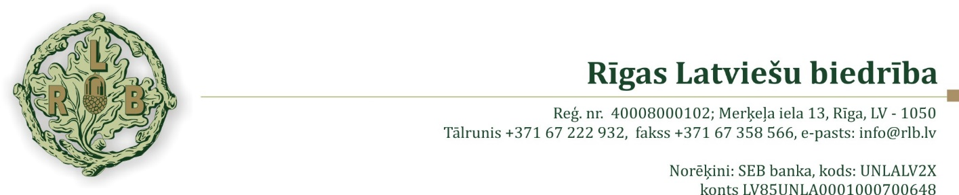

Rīgā

2023.gada 2. jūnijā

Nr. 28/2-2

ATBALSTA VĒSTULE

Piebalga ir unikāls kultūrvēsturisks novads, kurš atpazīstams ar savu bagāto kultūras vēsturi un tradīcijām. Novadā ir daudz vērtīgu kultūrvēsturisku objektu - baznīcas, pilskalni, arheoloģiskie objekti, muzeji, muižas, kā arī bagāts un savdabīgs nemateriālās kultūras mantojums. No Piebalgas nākušas daudzas Latvijas valstij, kultūrai un sabiedrībai nozīmīgas personības – rakstnieki, mūziķi, sportisti, zinātnes un sabiedriskie darbinieki, no kuriem daudzi vēsturē ir bijuši saistīti arī ar Rīgas Latviešu biedrību.
Novērtējot novada nozīmību, Rīgas Latviešu biedrība atbalsta Piebalgas kultūrtelpas iekļaušanu Latvijas nemateriālajā kultūras mantojuma sarakstā.

Rīgas Latviešu biedrības priekšsēdētājs
Guntis Gailītis

ŠIS DOKUMENTS IR ELEKTRONISKI PARAKSTĪTS AR DROŠU ELEKTRONISKO PARAKSTU UN SATUR LAIKA ZĪMOGU

